CORPORACIÓN UNIVERSITARIA DEL META
Escuela de Ingenierías
Ingeniería de sistemas



TRABAJO DE GRADO

Implementación de Roles de Administrador y Asesor en la Plataforma Web del Consultorio Tecnológico de la Corporación Universitaria del Meta - UNIMETA

PRESENTADA POR:
Carlos Mario Morales Díaz

TRABAJO DE GRADO

Presentado como requisito parcial para optar al título de Ingeniería de Sistemas

Villavicencio
Agosto, 2025
CORPORACIÓN UNIVERSITARIA DEL META
Escuela de Ingenierías
Ingeniería de sistemas

TESIS

Implementación de Roles de Administrador y Asesor en la Plataforma Web del Consultorio Tecnológico de la Corporación Universitaria del Meta – UNIMETA

PRESENTADA POR:
Carlos Mario Morales Díaz

TRABAJO DE GRADO

Presentado como requisito parcial para optar al título de Ingeniería de Sistemas

DIRECTOR DISCIPLINAR

ALEXIS AMAYA
Ing. Sistemas

DIRECTOR METODOLÓGICO

MAURICIO GABRIEL SEGURA BERMÚDEZ
Ing. Alimentos – Msc. en Seguridad Alimentaria y Nutricional

Villavicencio
Agosto, 2025

NOTA DE ADVERTENCIA

“La Universidad no se hace responsable por los conceptos emitidos por sus alumnos en sus trabajos de tesis. Solo velara porque no se publique nada contrario al dogma y a la moral católica y por qué las tesis no contengan ataques personales contra persona alguna, antes bien se vea en ellas el anhelo de buscar la verdad y la justicia”
Artículo 23 de la Resolución N°13 de julio de 1946.

Implementación de Roles de Administrador y Asesor en la Plataforma Web del Consultorio Tecnológico de la Corporación Universitaria del Meta – UNIMETA

PRESENTADO POR:
CARLOS MARIO MORALES DIAZ

APROBADO

Firma:  Nombre  Jurado 1 |  | Firma:  Nombre.  Jurado 2

Firma:

Director Disciplinar

Firma:

Director Metodológico

ÍNDICE DE CONTENIDO

RESUMEN 10
ABSTRACT 11
1. CAPÍTULO: GENERALIDADES 12
1.1. Introducción. 13
2. CAPÍTULO: MARCO METODOLÓGICO 15
2.1. Antecedentes. 16
2.2. Problema de investigación. 18
2.3. Justificación. 19
2.4. Objetivo general. 20
2.5. Objetivos específicos. 20
3. CAPÍTULO: MARCO TEÓRICO 21
3.1. Marco teórico 22
3.1.1. Consultorios tecnológicos universitarios 22
3.1.2. Sistemas de gestión de tickets 22
3.1.3. Role-Based Access Control 22
3.1.4. Arquitectura de sistemas web: frontend, backend y frameworks 23
3.1.5. Tecnologías utilizadas en el proyecto 23
3.2. Marco Legal 25
3.3. Marco conceptual 27
4. CAPÍTULO: METODOLOGÍA 30
4.1. Metodología 31
4.2. Fases de desarrollo del proyecto 31
4.2.1. Levantamiento de requisitos 31
4.2.2. Diseño del sistema 32
4.2.3. Desarrollo de los módulos 32
4.2.4. . Pruebas funcionales y despliegue 32
5. CAPÍTULO: RESULTADOS 33
5.1. Desarrollo de la propuesta 34
5.1.1. Arquitectura general del sistema 34
5.1.2. Gestión de roles con RBAC 35
5.1.3. Módulo de gestión de tickets 35
5.1.4. Interfaz de usuario 36
5.1.5. Seguridad y protección de datos 38
5.2. Pruebas funcionales y validación 40
5.2.1. Plan de pruebas funcionales 41
5.2.2. Validación de requisitos 42
5.3. Análisis de resultados 42
5.3.1. Relación con los objetivos específicos 43
5.3.2. Relación de antecedentes y el marco teórico 43
5.3.3. Impacto esperado 44
6. CAPÍTULO: DISCUSION 46
6.1. DISCUSIÓN 47
6.1.1. Dificultades técnicas 47
6.1.2. Desafíos de organización 48
6.1.3. Limitaciones actuales del sistema 49
6.1.4. Proyecciones y mejoras futuras 49
6.1.5. Reflexión 50
7. CAPÍTULO: CONCLUSIONES Y RECOMENDACIONES 51
7.1. Conclusiones 52
7.2. Recomendaciones 52
8. CAPÍTULO: REFERENCIAS 54
9. CAPÍTULO: ANEXOS 59
9.1. Anexo A - Documento de Especificación de Requisitos 60

ÍNDICE DE TABLAS

Tabla 1. Normatividad vigente del proyecto. 26
Tabla 2. Prueba para validar funcionalidades críticas del sistema. 41

ÍNDICE DE ILUSTRACIONES
Figura 1. Lista de tickets, vista rol Administrador. 39
Figura 2. Crear consulta, vista para la creación de tickets por parte de los clientes. 39
Figura 3. Landing Page del Consultorio. 40
Figura 4. Vista Inicio de Sesión del Consultorio. 41
Figura 5. Vista de Registro para empresas participantes del Consultorio. 41
Figura 6. Código con ARIA (usado para facilitar la lectura de personas con discapacidad visual). 42
Figura 7. Base de datos con contraseña encriptada siguiendo los principios de protección de datos sensibles. 42
Figura 8. Código encargado de realizar el inicio de sesión de los usuarios. 43
Figura 9. Códigos del backend(izquierda) y frontend(derecha) encargados de realizar conexiones entre ambas partes. 50
Figura 10. Interfaz del modelo relacional de la Base de Datos donde se demuestran las estructuras de los roles y permisos. 51
Figura 11. Código encargado de la verificación de los permisos del rol en sesión. 51

DEDICATORIA

La dedicación de este trabajo es para mi familia, que, con su constante insistencia, me creaban la obligación de estar pendiente y presionarme para poder culminar mi proceso en la Corporación Universitaria del Meta.
Este trabajo de grado es especial ya que muchas personas aportaron su granito de arena, desde profesores de la propia universidad, ex compañeros, mi padre y muchas personas más. Aprendí con la elaboración de este trabajo, el verdadero significado de la perseverancia.
También dedico este logro a quienes, con palabras de aliento y gestos sencillos, me recordaron que no debía rendirme, incluso cuando todo parecía perdido.
Este triunfo es tanto mío como de ellos.

AGRADECIMIENTOS
Agradezco infinitamente a las siguientes personas por tenerme paciencia y apoyarme incluso a horas tardías de la noche o cuando ya no eran parte de la plantilla de docentes de la Universidad:
Ingenieros:
Shirley Giraldo, Juan Pablo Hernández, Mauricio Gabriel Segura, Alexis Jovanny Amaya, Jorge Iván Vargas, Faunier Luna.
Amigos:
Daniel Alexander Lievano, Tatiana Navarro Tamayo, Sebastián Gracia, Sebastián Castro, Anderson Rubio, Harvy López.
Y, por último, un agradecimiento especial a mi jefe y amigo Luis Esteban Arango Sánchez que me dio la oportunidad de comenzar mi vida profesional en su empresa, me aconsejaba con paciencia y perseverancia a pesar de las dificultades iniciales que presentaba por mi inexperiencia.

GLOSARIO
API (Interfaz de Programación de Aplicaciones): Conjunto de funciones y definiciones que permiten la comunicación entre distintos sistemas de software, facilitando el intercambio de datos y funcionalidades.
Asesor: Rol dentro del sistema encargado de atender los tickets asignados por el administrador, registrar avances y subir evidencias.
Administrador: Rol dentro del sistema con permisos para gestionar usuarios, asignar tickets a asesores y supervisar el estado de las solicitudes.
Base de Datos Relacional (RDBMS): Sistema que organiza los datos en tablas relacionadas entre sí mediante claves primarias y foráneas, garantizando integridad y consistencia.
Backend: Parte lógica de una aplicación que procesa las solicitudes del usuario, aplica reglas de negocio y accede a la base de datos.
Frontend: Parte visual de una aplicación con la que interactúa directamente el usuario final (interfaz gráfica).
CRUD: Acrónimo de Create, Read, Update, Delete, que representa las operaciones básicas de almacenamiento de información en una base de datos.
Consultorio Tecnológico: Dependencia del programa de Ingeniería de Sistemas de la UNIMETA dedicada a prestar servicios de asesoría y consultoría tecnológica a mipymes de la región.
JWT (JSON Web Token): Formato de token utilizado para autenticar usuarios en aplicaciones web, que permite verificar la identidad y el estado de una sesión de forma segura.
Metodología RAD (Rapid Application Development): Enfoque de desarrollo ágil que busca construir prototipos funcionales en ciclos cortos con retroalimentación continua de los usuarios.
ORM (Object-Relational Mapping): Técnica que permite mapear tablas de una base de datos a objetos en un lenguaje de programación, simplificando el acceso y manipulación de datos.
RBAC (Role-Based Access Control): Modelo de control de acceso que otorga permisos a los usuarios según el rol que desempeñan dentro del sistema.
Ticket: Solicitud de asesoría registrada en el sistema, con información sobre el solicitante, estado, prioridad, historial de acciones y archivos adjuntos.
Usabilidad: Grado en que un sistema puede ser usado de forma fácil, eficiente y satisfactoria por sus usuarios previstos.
Vue 3: Framework de JavaScript usado para desarrollar el frontend de la aplicación web, que permite crear interfaces reactivas y modulares.

RESUMEN
El presente trabajo de grado tuvo como objetivo el diseño e implementación de los roles de Administrador y Asesor en la plataforma web del Consultorio Tecnológico de la Corporación Universitaria del Meta – UNIMETA. Este consultorio brinda asesoría tecnológica a empresas y emprendedores de la región, por lo cual resultaba necesario fortalecer su sistema de gestión de solicitudes mediante un modelo de tickets que garantizara trazabilidad, control y eficiencia en la atención.
La investigación se desarrolló bajo un enfoque aplicado y con la metodología Rapid Application Development (RAD), complementada con principios ágiles, lo que permitió avanzar en fases iterativas de análisis, diseño, desarrollo y validación. La arquitectura propuesta integra un frontend en Vue 3, un backend en Node.js/Express y una base de datos en PostgreSQL, incorporando el modelo Role-Based Access Control (RBAC) para gestionar permisos de manera diferenciada.
Como resultado, se obtuvo una plataforma con módulos que permiten al Administrador crear usuarios, asignar roles y generar reportes, mientras que el Asesor puede gestionar únicamente los casos asignados y registrar avances. Se concluye que la implementación de roles y un sistema de tickets incrementa la eficiencia en la atención de solicitudes y constituye un antecedente tecnológico sólido para la consolidación del Consultorio.

Palabras clave: Consultorio Tecnológico, RBAC, roles de usuario, sistema de tickets, RAD, plataformas web.

ABSTRACT
This undergraduate thesis aimed to design and implement the Administrator and Advisor roles in the web platform of the Consultorio Tecnológico at the Corporación Universitaria del Meta – UNIMETA. The consulting office provides technological support to companies and entrepreneurs in the region; therefore, it was necessary to strengthen its request management system through a ticketing model that ensures traceability, control, and efficiency in service delivery.
The research followed an applied approach using the Rapid Application Development (RAD) methodology, complemented with Agile principles, which enabled iterative phases of analysis, design, development, and validation. The proposed architecture integrates a frontend built with Vue 3, a backend with Node.js/Express, and a PostgreSQL database, incorporating the Role-Based Access Control (RBAC) model to manage differentiated user permissions.
As a result, the platform provides modules that allow Administrators to create users, assign roles, and generate reports, while Advisors can only manage assigned cases and register progress. It is concluded that implementing differentiated roles and a ticketing system increases efficiency in handling requests and constitutes a solid technological precedent for the consolidation of the Consultorio Tecnológico.

Keywords: Technological Consulting, RBAC, user roles, ticketing system, RAD, web platforms.

CAPÍTULO: GENERALIDADES

Introducción.
El Consultorio Tecnológico de la Corporación Universitaria del Meta – UNIMETA constituye un escenario académico y social creado con el propósito de brindar asesoría tecnológica a emprendedores, empresas y organizaciones de la región de los Llanos Orientales. Este espacio, reconocido dentro del plan de estudios de Ingeniería de Sistemas, busca fortalecer las capacidades productivas mediante la aplicación práctica del conocimiento adquirido por los estudiantes y docentes de la institución [1].
En la actualidad, las empresas enfrentan retos constantes derivados de la digitalización, la innovación y la necesidad de mejorar su competitividad. Según el Ministerio de Tecnologías de la Información y las Comunicaciones de Colombia (MinTIC), más del 70 % [2] de las micro, pequeñas y medianas empresas del país presentan rezagos en la adopción de tecnologías digitales que limitan su crecimiento y sostenibilidad. En este contexto, el papel de los consultorios tecnológicos universitarios es fundamental para cerrar la brecha digital y acompañar a las organizaciones en su proceso de transformación digital.
No obstante, el Consultorio Tecnológico de UNIMETA ha enfrentado limitaciones operativas debido a la ausencia de un sistema formal de gestión de solicitudes. Actualmente, la atención de consultas carece de un mecanismo estructurado que garantice trazabilidad, priorización y seguimiento de casos. Esta situación genera dificultades en la asignación de responsabilidades, pérdida de información y una disminución en la eficiencia del servicio.
Un aspecto crítico identificado es la falta de una gestión diferenciada de roles. La literatura especializada en seguridad y administración de sistemas señala que el modelo Role-Based Access Control (RBAC) permite establecer permisos basados en funciones predefinidas, lo que facilita la seguridad, la eficiencia y la organización en el manejo de datos y procesos [3]. En el caso del consultorio, se requieren al menos dos roles principales: Administrador (encargado de la creación de usuarios, asignación de casos, supervisión y generación de reportes) y Asesor (responsable de la atención de los tickets asignados, elaboración de informes de avance y resolución de consultas técnicas).
Para suplir esta necesidad, se plantea el diseño e implementación de una plataforma web con un sistema de gestión de tickets que incorpore el modelo RBAC. Los sistemas de tickets han demostrado ser efectivos en múltiples contextos, desde universidades colombianas como la Universidad Industrial de Santander, que opera una mesa de ayuda institucional [4], hasta soluciones internacionales de software libre como osTicket [5] y GLPI [6]. Asimismo, marcos de mejores prácticas como ITIL 4 ofrecen lineamientos que estandarizan la gestión de incidentes y solicitudes, lo que incrementa la calidad del servicio [7].
El desarrollo de la propuesta se apoyó en la metodología Rapid Application Development (RAD), complementada con principios ágiles, que permiten iteraciones rápidas y retroalimentación continua, facilitando la entrega incremental de funcionalidades [8]. Esta metodología resulta especialmente adecuada en entornos académicos, donde los tiempos de ejecución son reducidos y la necesidad de mostrar avances parciales es prioritaria.
La solución tecnológica propuesta se sustenta en una arquitectura moderna: un frontend en Vue 3, un backend en Node.js/Express y una base de datos PostgreSQL, tecnologías que garantizan escalabilidad, seguridad y facilidad de mantenimiento. Este ecosistema permite la integración de módulos de autenticación, autorización basada en roles y reportes de seguimiento, alineándose con prácticas reconocidas en el desarrollo de software académico y empresarial [9].
Este documento se organiza de la siguiente manera: en la sección de Antecedentes se describen trabajos previos y experiencias relacionadas con sistemas de tickets y consultorios tecnológicos; posteriormente, el Marco de referencia aborda los fundamentos teóricos, conceptuales y legales que soportan la investigación. En la sección de Metodología se detallan las fases de análisis, diseño, implementación y validación, seguidas de los Resultados, donde se presentan diagramas, capturas de la plataforma y la evaluación del sistema. Finalmente, en Discusión y Conclusiones se ofrece un análisis crítico de los hallazgos y recomendaciones para futuras mejoras.
En conclusión, este trabajo de grado busca contribuir al fortalecimiento del Consultorio Tecnológico de UNIMETA mediante la implementación de un sistema de tickets con gestión diferenciada de roles. Con ello se espera asegurar la eficiencia en la atención de solicitudes, trazabilidad de los procesos y generar un impacto positivo tanto en la comunidad universitaria como en el entorno empresarial de la región.

CAPÍTULO: MARCO METODOLÓGICO

Antecedentes.
El diseño de sistemas de información para la gestión de solicitudes ha sido un tema de interés tanto en el ámbito académico como en el empresarial. En particular, los consultorios tecnológicos universitarios han evolucionado como escenarios en los que los estudiantes aplican conocimientos y apoyan la solución de problemas reales de empresas y comunidades. Su origen se inspira en modelos de consultorios jurídicos y clínicas empresariales, pero con un enfoque orientado a las tecnologías de la información y la innovación [10]
En Colombia, diversas universidades han explorado el desarrollo de mesas de ayuda con sistemas de tickets para mejorar la atención interna y externa. Por ejemplo, la Universidad Industrial de Santander (UIS) implementó su “Mesa de Ayuda UIS”, donde los usuarios pueden registrar solicitudes y hacer seguimiento con un número de ticket, estableciendo un precedente en la gestión institucional de incidentes y servicios [4]. De forma similar, la Universidad de Antioquia ha utilizado soluciones digitales de soporte a través de plataformas propias y adaptadas, lo que demuestra la pertinencia de contar con mecanismos estructurados en la educación superior [11]
En el plano internacional, las soluciones de código abierto se han convertido en referentes accesibles para instituciones académicas, osTicket, por ejemplo, es un sistema utilizado ampliamente para integrar solicitudes vía correo, formularios web y teléfono en una sola interfaz, ofreciendo funcionalidades de categorización, asignación de agentes y generación de reportes [5]. De manera complementaria, GLPI provee no solo un sistema de tickets, sino también herramientas de gestión de activos de TI, catálogos de servicios y funciones avanzadas alineadas con prácticas ITSM (IT Service Management) [6]. Estas plataformas han servido como base tecnológica para proyectos universitarios que requieren soluciones de bajo costo y alta adaptabilidad.
En cuanto a plataformas empresariales, destacan ServiceNow IT Service Management, que se alinea con los procesos definidos por ITIL y ofrece un enfoque robusto para la administración de incidentes, problemas y cambios en la nube [12]. Otra solución relevante es Jira Service Management de Atlassian, que integra solicitudes, incidentes y gestión de activos en un mismo entorno colaborativo [13]. Estos referentes demuestran que los sistemas de tickets no solo son aplicables en contextos educativos, sino que constituyen un estándar consolidado en la industria.
La estandarización en la gestión de servicios tiene como principal marco de referencia a ITIL (Information Technology Infrastructure Library). En su versión más reciente, ITIL 4 enfatiza la co-creación de valor, la orientación a servicios y la mejora continua, aspectos que resultan especialmente relevantes para un consultorio universitario que busca asegurar calidad y trazabilidad en la atención de solicitudes [7].
En el ámbito de la literatura académica, se han documentado experiencias de implementación de sistemas de tickets en universidades. Wibisono et al. describen el diseño de un helpdesk basado en Google Apps y desarrollado bajo la metodología Extreme Programming, destacando la importancia de metodologías ágiles para lograr adaptabilidad en entornos educativos [14]. Más recientemente, investigaciones sobre automatización de tickets han propuesto el uso de algoritmos de aprendizaje automático para clasificación, priorización y ruteo inteligente, con resultados prometedores en la reducción de tiempos de resolución [15], [16].
Finalmente, en materia de seguridad y control de accesos, el modelo RBAC planteado por Sandhu et al. sigue siendo un referente teórico y práctico indispensable [3]. Su aplicación en sistemas de gestión de tickets asegura que las responsabilidades se distribuyan adecuadamente, reduciendo riesgos y fortaleciendo la administración.
En resumen, los antecedentes planteados muestran que:
- Universidades en Colombia y Latinoamérica han adoptado sistemas de tickets para gestionar solicitudes [17].
- Existen herramientas de código abierto y empresariales que marcan el estándar de la industria [18].
- Marcos de mejores prácticas como ITIL respaldan procesos eficientes [19].
- La literatura científica aporta casos recientes sobre metodologías ágiles y automatización [20].
- El modelo RBAC garantiza seguridad y claridad en la gestión de roles [21].
Con este panorama, la propuesta de implementar roles diferenciados y un sistema de tickets en el Consultorio Tecnológico de UNIMETA se inserta en una línea de desarrollo coherente y fundamentada.

Problema de investigación.
El Consultorio Tecnológico de la Corporación Universitaria del Meta (UNIMETA) es una dependencia adscrita al programa de Ingeniería de Sistemas, que busca fortalecer el vínculo entre la academia y el sector productivo regional mediante servicios de asesoría y consultoría tecnológica dirigidos principalmente a las mipymes de la región del Meta. Su modelo de operación combina funciones de docencia, investigación y proyección social, permitiendo a los estudiantes aplicar conocimientos adquiridos en escenarios reales, mientras contribuyen al desarrollo tecnológico de su entorno [1], [2].
Actualmente, el Consultorio se encuentra en el proceso de desarrollo de una plataforma web que servirá como medio principal para gestionar las solicitudes de asesoría. Sin embargo, esta plataforma presenta una limitación crítica: no contempla los roles de Administrador y Asesor. Esta ausencia ha generado un retraso significativo en el inicio de las actividades misionales, impidiendo el funcionamiento óptimo del consultorio y limitando su capacidad de ofrecer servicios tecnológicos a la comunidad externa.
La falta de estos roles compromete la gestión eficiente de solicitudes, pues no existen mecanismos formales para distribuir responsabilidades, asignar recursos, supervisar casos o dar seguimiento a los proyectos registrados. Sin un modelo de permisos y jerarquías, el sistema carece de trazabilidad y control, lo que provoca pérdida de información, duplicidad de esfuerzos y retrasos en la atención [3], [4]. Esta situación afecta no solo la operatividad interna, sino también la imagen institucional del consultorio y su capacidad de cumplir con su misión de brindar apoyo tecnológico a la comunidad regional.
Por lo tanto, resulta imprescindible desarrollar e implementar estos roles dentro de la plataforma web del Consultorio Tecnológico, asegurando así su entrada en operación formal y efectiva.

Justificación.
La importancia de resolver este problema radica en que el Consultorio Tecnológico representa un componente estratégico para la UNIMETA, tanto en términos académicos como de proyección social. Este espacio constituye un escenario clave para que los estudiantes de Ingeniería de Sistemas desarrollen competencias técnicas y blandas en proyectos reales, favoreciendo su empleabilidad y fortaleciendo el vínculo universidad–empresa [1], [2].
Desde la perspectiva institucional, el consultorio contribuye a la misión social de la universidad, al brindar servicios de consultoría tecnológica a empresas, instituciones y organizaciones sin fines de lucro que normalmente carecen de acceso a este tipo de apoyo especializado. Para ello, es indispensable que el sistema cuente con roles claramente definidos que permitan gestionar solicitudes, asignar casos, controlar avances y evaluar resultados [3], [5].
La implementación de los roles de Administrador y Asesor permitirá:
- Controlar la creación y asignación de usuarios.
- Garantizar la trazabilidad y priorización de las solicitudes mediante un sistema de tickets [4]–[6].
- Supervisar el cumplimiento de tiempos y resultados de los casos atendidos.
- Facilitar la generación de reportes y métricas que respalden la toma de decisiones.
Además, este proyecto brindará a los estudiantes una experiencia práctica en desarrollo de software, aplicando metodologías ágiles como RAD (Rapid Application Development) [8], gestionando bases de datos relacionales y diseñando interfaces funcionales con tecnologías modernas (Vue 3 y Node.js/Express). Estas competencias están alineadas con los perfiles de egreso definidos por la universidad y con las necesidades actuales de la industria TIC en Colombia [2].
En consecuencia, completar el desarrollo de estos roles no solo permitirá que el consultorio entre en operación, sino que aportará al desarrollo profesional de los estudiantes, fortalecerá la reputación institucional de la UNIMETA y beneficiará a la comunidad empresarial de la región del Meta.

Objetivo general.
Implementar los roles de Administrador y Asesor en la plataforma web del Consultorio Tecnológico de la Corporación Universitaria del Meta (UNIMETA), con el fin de permitir que el consultorio inicie sus operaciones de manera efectiva y pueda ofrecer servicios de asesoría y consultoría tecnológica a la comunidad externa de la región.

Objetivos específicos.
- Establecer los requisitos funcionales y no funcionales necesarios para los roles de Administrador y Asesor en la plataforma web del Consultorio Tecnológico.
- Diseñar la arquitectura y la interfaz de usuario de los módulos de Administrador y Asesor, asegurando su usabilidad, accesibilidad y seguridad para los usuarios.
- Implementar los módulos de Administrador y Asesor en la plataforma web del Consultorio Tecnológico, utilizando tecnologías y herramientas apropiadas para garantizar su funcionamiento correcto.
- Validar los módulos desarrollados para verificar su funcionalidad, seguridad y rendimiento, asegurando que cumplan con los requisitos establecidos.

CAPÍTULO: MARCO TEÓRICO

Marco teórico

Consultorios tecnológicos universitarios
Los consultorios tecnológicos universitarios son espacios académicos diseñados para transferir conocimiento y fortalecer la relación universidad–empresa. Operan como centros de práctica donde los estudiantes aplican sus conocimientos en proyectos reales, mientras contribuyen a resolver necesidades tecnológicas de organizaciones externas [22]
Estos consultorios fomentan el aprendizaje experiencial, la innovación, y el desarrollo regional, convirtiéndose en un puente entre la academia y el sector productivo [23].

Sistemas de gestión de tickets
Un sistema de tickets o helpdesk permite centralizar, priorizar y dar seguimiento a solicitudes de soporte o asesoría mediante la creación de tickets que contienen información como descripción del problema, estado, prioridad, fechas y asignación de responsables [5], [6].
La Universidad Industrial de Santander (UIS), por ejemplo, implementó su plataforma “Mesa de Ayuda UIS” para gestionar incidentes y solicitudes internas con trazabilidad [4].
Soluciones como osTicket [5] y GLPI [6] ofrecen funcionalidades avanzadas como categorización, SLA, reportes y gestión de activos, convirtiéndose en referentes viables para proyectos educativos.

Role-Based Access Control
El modelo Role-Based Access Control (Modelo de Control de Acceso Basado en Roles), planteado por Sandhu et al. [3], propone asignar permisos a roles predefinidos en lugar de asignarlos individualmente a cada usuario.
Los componentes clave de RBAC son:
- Usuarios: entidades que acceden al sistema.
- Roles: conjuntos de permisos que representan funciones laborales.
- Permisos: operaciones autorizadas sobre recursos.
Este enfoque facilita la administración, incrementa la seguridad y evita errores de configuración comunes en otros modelos como DAC o MAC [24].

Arquitectura de sistemas web: frontend, backend y frameworks
La arquitectura de aplicaciones web modernas se basa en el modelo cliente-servidor, donde:
- El frontend (cliente) es la capa que interactúa directamente con el usuario y se ejecuta en su navegador. Incluye la interfaz gráfica, la lógica de presentación y la interacción con APIs.
- El backend (servidor) es la capa lógica que procesa las solicitudes, gestiona los datos y aplica las reglas de negocio [25].
Ambas capas se comunican mediante APIs REST que utilizan formatos ligeros como JSON, favoreciendo la interoperabilidad y el desacoplamiento [26].
Los frameworks son entornos estructurados que proporcionan herramientas, convenciones y bibliotecas para acelerar el desarrollo de software. Usar frameworks estandariza los proyectos, mejora la mantenibilidad y reduce la complejidad del código [27].
Por lo tanto, resulta imprescindible desarrollar e implementar estos roles dentro de la plataforma web del Consultorio Tecnológico, asegurando así su entrada en operación formal y efectiva.

Tecnologías utilizadas en el proyecto

3.1.5.1. JavaScript
JavaScript es un lenguaje de programación interpretado, orientado a objetos y basado en prototipos, diseñado inicialmente para el desarrollo en navegadores y actualmente utilizado tanto en el frontend como en el backend. Su asincronía basada en eventos lo hace ideal para aplicaciones web interactivas y en tiempo real [28].

3.5.1.2. Vue 3
Vue 3 es un framework progresivo para construir interfaces de usuario reactivas basadas en componentes. Introduce el Composition API, reactividad avanzada, Virtual DOM y soporte para TypeScript, lo que permite crear aplicaciones escalables, modulares y de alto rendimiento [29].

3.1.5.3 Node.Js + Express
Node.js es un entorno de ejecución para JavaScript en el servidor que utiliza un modelo de entrada/salida no bloqueante y orientado a eventos, lo que permite manejar gran cantidad de solicitudes concurrentes [30].
Express es un framework minimalista para Node.js que facilita la creación de APIs REST, con un sistema de rutas, middlewares y controladores muy flexible [31].

3.1.5.4. RDBMS: PostgreSQL
Un Sistema de Gestión de Bases de Datos Relacional (RDBMS) organiza los datos en tablas relacionadas mediante claves primarias y foráneas. Este modelo permite garantizar integridad referencial, consultas complejas y transacciones ACID [29].
PostgreSQL es un RDBMS de código abierto reconocido por su robustez, extensibilidad y cumplimiento de estándares SQL [32].

3.1.5.5. ORM: Sequelize
Un Object-Relational Mapping (ORM) es una técnica que permite mapear tablas de una base de datos relacional a objetos en código, eliminando la necesidad de escribir SQL directamente. Esto mejora la productividad y reduce errores de sintaxis [33].
Sequelize es un ORM para Node.js que soporta múltiples RDBMS (incluido PostgreSQL) y permite definir modelos, relaciones y migraciones de datos de forma declarativa [33].

3.1.5.6. Metodología RAD (Rapid Application Development) y principios ágiles
La metodología RAD se basa en prototipos rápidos, ciclos iterativos y retroalimentación constante para entregar software funcional en menor tiempo. Sus fases son:
- Planificación de requisitos
- Diseño de usuario
- Construcción rápida
- Transición
Este enfoque es útil en entornos educativos donde el tiempo es limitado y se requieren entregas incrementales [8], [34].
RAD se complementa con los principios ágiles, que promueven la colaboración con el usuario, entregas frecuentes, simplicidad y adaptación continua [35].

Marco Legal
A continuación, se presenta la recopilación de la principal normativa que conforma el marco legal aplicable al desarrollo e implementación del Consultorio Tecnológico de la Corporación Universitaria del Meta – UNIMETA.
Estas normas, emitidas por diversas entidades del Estado colombiano, son fundamentales para garantizar que la plataforma cumpla con los principios de protección de datos personales, seguridad de la información, propiedad intelectual y uso responsable de las tecnologías de la información y las comunicaciones (TIC).
El cumplimiento de este marco legal asegura que el sistema funcione bajo estándares éticos y jurídicos adecuados, protegiendo tanto a los usuarios finales como a la institución y a los estudiantes involucrados en las actividades relacionadas al Consultorio Tecnológico.

Tabla 1. Normatividad vigente del proyecto.
Norma | Entidad | Objeto que regula
Ley 2069 de 2020. | Congreso de la República de Colombia. | Fomenta el emprendimiento, la innovación y la adopción de nuevas tecnologías.
Decreto 620 de 2020. | Presidencia de la República, MinTIC. | Establece principios de accesibilidad, usabilidad, seguridad y privacidad en servicios digitales del Estado.
Ley 2013 de 2019. | Congreso de la República de Colombia. | Regula la publicación proactiva de información de entidades públicas y privadas que administran recursos públicos.
Ley 1978 de 2019. | Congreso de la República de Colombia. | Modifica la Ley 1341 de 2009, fortaleciendo la conectividad y la regulación de las TIC.
Ley 1712 de 2014. | Congreso de la República, Procuraduría General, Archivo General de la Nación. | Reconoce y garantiza el derecho de acceso a la información pública.
Ley 1621 de 2013. | Congreso de la República de Colombia. | Regula la protección y tratamiento de información en labores de seguridad e inteligencia.
Ley 1581 de 2012. | Congreso de la República de Colombia, Superintendencia de Industria y Comercio (SIC). | Regula la protección de datos personales y establece los derechos de los titulares.
Decreto 1377 de 2013. | Presidencia de la República, MinTIC. | Reglamenta la Ley 1581 de 2012 sobre la autorización y tratamiento de datos personales.
Ley 1341 de 2009. | Congreso de la República, MinTIC. | Define principios para promover el acceso, uso y regulación de las TIC en Colombia.
Ley 1286 de 2009. | Congreso de la República, Minciencias. | Fortalece el Sistema Nacional de Ciencia, Tecnología e Innovación.
Ley 1273 de 2009. | Congreso de la República, Fiscalía General de la Nación. | Modifica el Código Penal para proteger datos e información digital.
Ley 594 de 2000. | Congreso de la República, Archivo General de la Nación. | Regula la conservación, organización y acceso a archivos, incluidos electrónicos.
Ley 527 de 1999. | Congreso de la República, MinTIC. | Reconoce validez legal a mensajes de datos, documentos electrónicos y firmas digitales.
Constitución Política de Colombia (1991). | Asamblea Nacional Constituyente. | Garantiza derechos fundamentales como intimidad (Art. 15) y libertad de información (Art. 20).
Ley 23 de 1982. | Congreso de la República, Dirección Nacional de Derecho de Autor. | Protege las obras literarias, artísticas y programas de computador.

Marco conceptual
El Consultorio Tecnológico puede definirse como una dependencia adscrita a un programa académico universitario, orientada a brindar servicios de asesoría y consultoría en el área de tecnologías de la información y las comunicaciones (TIC) a empresas, instituciones y organizaciones de la comunidad. Este tipo de consultorios buscan fortalecer la vinculación universidad–empresa y promover la transferencia de conocimiento, contribuyendo así al desarrollo tecnológico y la innovación en el entorno regional [23].
Por su parte, un sistema de gestión de tickets se entiende como una plataforma tecnológica diseñada para centralizar, organizar y dar seguimiento a solicitudes de servicio o soporte. Según [5], este tipo de sistemas permiten registrar cada requerimiento como un ticket con información sobre el solicitante, descripción, estado, prioridad, responsable asignado y tiempo de resolución, lo que garantiza trazabilidad y control durante el ciclo de atención. Estas herramientas son ampliamente utilizadas en ámbitos educativos y empresariales por su capacidad para optimizar el flujo de trabajo y reducir tiempos de respuesta [6].
El concepto de rol de usuario hace referencia al conjunto de permisos y responsabilidades que se asignan a un usuario dentro de un sistema. De acuerdo con [3], el modelo de Control de Acceso Basado en Roles (RBAC) permite gestionar de manera centralizada qué acciones puede ejecutar cada usuario según el rol que desempeña. En este proyecto se implementan dos roles principales: el Administrador, encargado de crear usuarios, asignar casos y supervisar el sistema; y el Asesor, responsable de atender los tickets asignados y registrar avances sobre cada caso.
En el contexto de desarrollo de software, el término frontend se refiere a la capa de presentación de una aplicación, es decir, la interfaz gráfica con la que interactúa el usuario. Según [36], esta capa define la experiencia visual y de uso, gestionando la comunicación con el backend a través de servicios web. De manera complementaria, el backend representa la capa lógica que procesa las solicitudes, aplica las reglas de negocio y gestiona el acceso a los datos [30]. Esta separación en capas permite mayor escalabilidad, modularidad y facilidad de mantenimiento del sistema.
El framework es un entorno de desarrollo que proporciona una estructura base, bibliotecas y herramientas prediseñadas para acelerar la creación de aplicaciones. Tal como señalan [27] y [37], el uso de frameworks modernos como Vue 3 permite construir interfaces reactivas y modulares, reduciendo el tiempo de desarrollo y mejorando la calidad del código.
Asimismo, el proyecto hace uso de un RDBMS (Relational Database Management System), definido como un sistema que gestiona datos organizados en tablas relacionadas mediante claves primarias y foráneas, garantizando integridad y consistencia [29]. En este caso se emplea PostgreSQL, reconocido por su solidez, escalabilidad y cumplimiento de estándares [32]. Para facilitar su uso desde el backend, se incorpora un ORM (Object-Relational Mapping), técnica que permite mapear tablas de base de datos a objetos de programación, reduciendo la complejidad del acceso a datos. Según [33], Sequelize es un ORM que simplifica la definición de modelos y sus relaciones, mejorando la productividad del desarrollo.
El lenguaje de programación JavaScript es otro concepto fundamental. Es un lenguaje interpretado, dinámico y orientado a objetos basado en prototipos, ampliamente utilizado tanto en frontend como en backend gracias a su modelo asincrónico basado en eventos [28]. Esta característica lo hace adecuado para aplicaciones web que requieren interactividad y manejo concurrente de solicitudes.
Finalmente, el proyecto se desarrolló bajo la metodología RAD (Rapid Application Development), que prioriza la creación de prototipos funcionales en ciclos cortos con retroalimentación continua [34]. Según [35], este enfoque se alinea con los principios ágiles, fomentando entregas incrementales, simplicidad y adaptabilidad, características esenciales en proyectos académicos de corta duración.
En síntesis, el presente proyecto integra conceptos fundamentales de consultoría tecnológica, gestión de tickets, control de accesos, desarrollo web y metodologías ágiles, articulados de manera coherente para dar solución a la necesidad de implementar los roles de Administrador y Asesor en la plataforma del Consultorio Tecnológico de la UNIMETA.

CAPÍTULO: METODOLOGÍA

Metodología
Esta investigación se enmarca en el tipo aplicada, entendida como aquella que busca resolver problemas concretos utilizando conocimientos existentes y generando nuevos aportes prácticos para su contexto [23].
Además, posee un enfoque mixto, ya que se recopiló información cualitativa (reuniones con la docente responsable del Consultorio Tecnológico Shirley Giraldo y estudiantes cursando la asignatura, así como la revisión de documentos institucionales pertenecientes a este) y se obtuvieron datos cuantitativos durante la ejecución de pruebas funcionales y de rendimiento en la plataforma.
El método de investigación es deductivo, pues parte de principios y modelos generales (arquitectura cliente-servidor, RBAC, sistemas de tickets) para luego aplicarlos en el diseño e implementación específica de los módulos de Administrador y Asesor. A partir de estos conceptos teóricos, se derivaron los requisitos funcionales y no funcionales de la solución a construir [3], [5], [24].
La metodología de desarrollo utilizada es RAD (Rapid Application Development) [34], la cual propone ciclos cortos de diseño, construcción y retroalimentación continua. Este enfoque resulta ideal para entornos académicos por permitir mostrar prototipos funcionales en poco tiempo, y se complementó con principios ágiles [35] que promueven la colaboración, la adaptación al cambio y la entrega continua de funcionalidades.

Fases de desarrollo del proyecto

Levantamiento de requisitos
Se realizaron entrevistas con el personal encargado del Consultorio Tecnológico y se analizaron documentos institucionales para identificar las necesidades del sistema. De este análisis surgieron los requisitos funcionales (gestión de tickets, roles diferenciados, reportes) y no funcionales (seguridad, escalabilidad, usabilidad).

Diseño del sistema
Se elaboraron los diagramas de casos de uso, arquitectura de alto nivel y modelo entidad-relación. Además, se definió la separación en capas (frontend, backend y base de datos) siguiendo el patrón cliente-servidor [25], [26].

Desarrollo de los módulos
Se construyeron los módulos de roles (Administrador y Asesor), autenticación, gestión de tickets y generación de reportes. El frontend se desarrolló con Vue 3 [36], [37]; el backend con Node.js / Express [30], [31]; y la base de datos con PostgreSQL / Sequelize [32], [33].

. Pruebas funcionales y despliegue
Se diseñaron y ejecutaron pruebas unitarias y funcionales para verificar el cumplimiento de los requisitos, utilizando criterios de aceptación definidos previamente. Posteriormente, se desplegó el sistema en un entorno de pruebas controlado.

CAPÍTULO: RESULTADOS

Desarrollo de la propuesta
El desarrollo de la propuesta consistió en el diseño e implementación de los módulos de Administrador y Asesor dentro de la plataforma web del Consultorio Tecnológico de la Corporación Universitaria del Meta (UNIMETA), con el propósito de habilitar el inicio formal de sus operaciones.
El proceso de construcción siguió las fases establecidas en la metodología RAD (Rapid Application Development) [34] y se orientó al cumplimiento de los objetivos específicos definidos en este trabajo de grado. Cada fase generó entregables parciales que fueron evaluados y refinados de forma iterativa, aplicando principios ágiles [35] para garantizar flexibilidad y adaptación a los cambios de requisitos.

Arquitectura general del sistema
La plataforma se construyó siguiendo una arquitectura cliente-servidor [25], con una separación clara entre las capas de presentación (frontend), lógica de negocio (backend) y persistencia de datos (base de datos).
- Frontend: construido con Vue 3, permitiendo crear una interfaz web modular, para mejorar el SEO y el rendimiento [36], [37].
- Backend: desarrollado con Node.js y Express, utilizando un patrón de capas (rutas → controladores → servicios → modelos) que facilita el mantenimiento, la reutilización de código y la seguridad [30], [31].
- Base de datos: implementada en PostgreSQL, un sistema de gestión de bases de datos relacional (RDBMS) robusto y escalable [32], junto con Sequelize como ORM para mapear modelos de datos a tablas [33].
Esta estructura permite escalar la aplicación y facilita la futura incorporación de nuevas funcionalidades, como paneles de métricas o módulos adicionales de usuarios.

Gestión de roles con RBAC
Se implementó un modelo de Control de Acceso Basado en Roles (RBAC) [3], [24], definiendo dos roles principales:
- Administrador: tiene permisos para crear y gestionar usuarios, asignar tickets a asesores, supervisar el progreso de los casos y generar reportes.
- Asesor: puede visualizar los tickets que le han sido asignados, actualizar su estado, adjuntar documentos y registrar observaciones.
El uso de RBAC permitió controlar los permisos de manera centralizada, reduciendo riesgos de acceso indebido y garantizando la trazabilidad de las acciones realizadas por cada usuario dentro de la plataforma.

Módulo de gestión de tickets
Se construyó un módulo central de gestión de tickets que permite registrar, asignar, actualizar y cerrar solicitudes de asesoría tecnológica. Cada ticket contiene información sobre:
- Usuario solicitante
- Descripción del caso
- Estado (pendiente, en progreso, resuelto, cerrado)
- Prioridad
- Asesor asignado
- Historial de acciones
El sistema notifica a los asesores cuando se les asigna un nuevo ticket y permite al administrador monitorear en tiempo real el estado de cada solicitud. Esta funcionalidad garantiza la trazabilidad y mejora la eficiencia en la atención de las solicitudes, cumpliendo con los estándares observados en plataformas de referencia como osTicket [5] y GLPI [6].

Figura 1. Lista de tickets, vista rol Administrador.
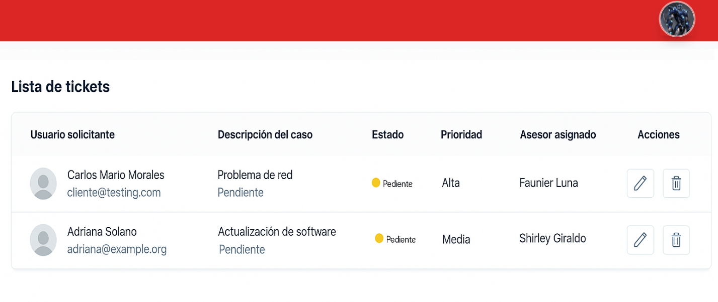
Figura 2. Crear consulta, vista para la creación de tickets por parte de los clientes.
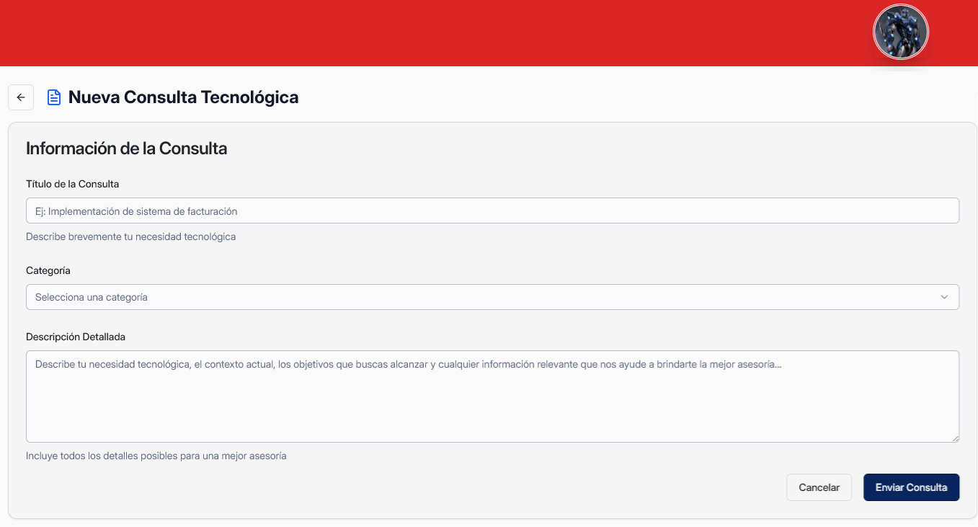

Interfaz de usuario
La interfaz gráfica fue diseñada para ser intuitiva, responsiva y accesible, siguiendo principios de usabilidad establecidos por Nielsen y Molich [38]. Se emplearon componentes reutilizables, menús jerárquicos y formularios validados para asegurar una experiencia fluida tanto para administradores como para asesores.
Además, se aplicaron buenas prácticas de accesibilidad web (WCAG 2.1) [39], tales como contraste de colores adecuado, uso de etiquetas ARIA garantizando una experiencia de usuario impecable.
Figura 3. Landing Page del Consultorio.
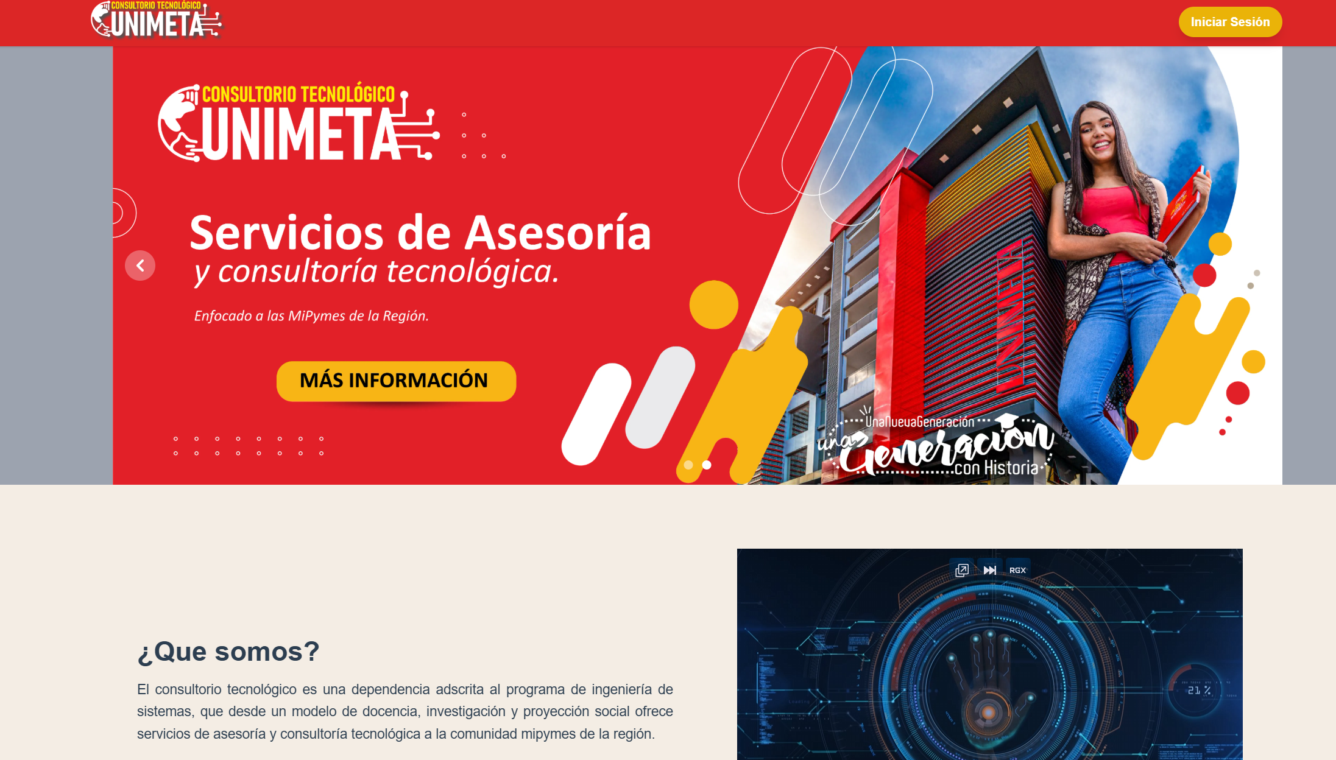

Figura 4. Vista Inicio de Sesión del Consultorio.
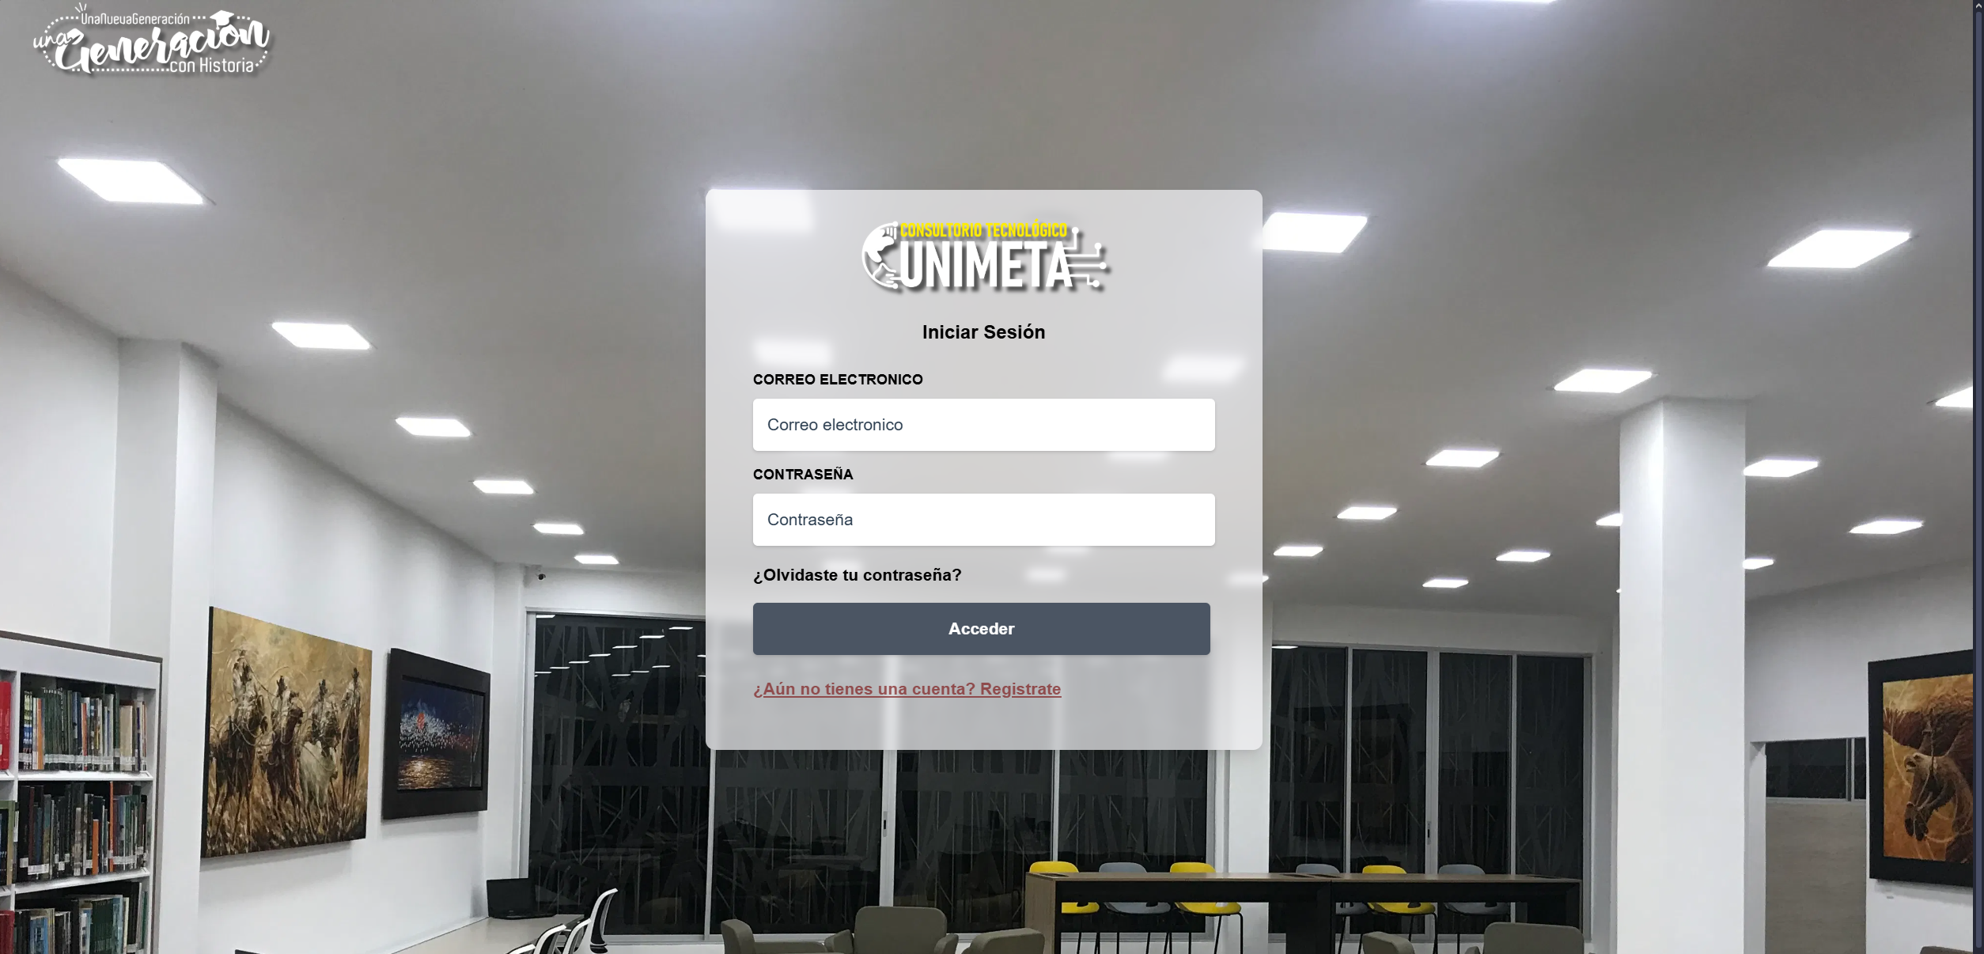
Figura 5. Vista de Registro para empresas participantes del Consultorio.
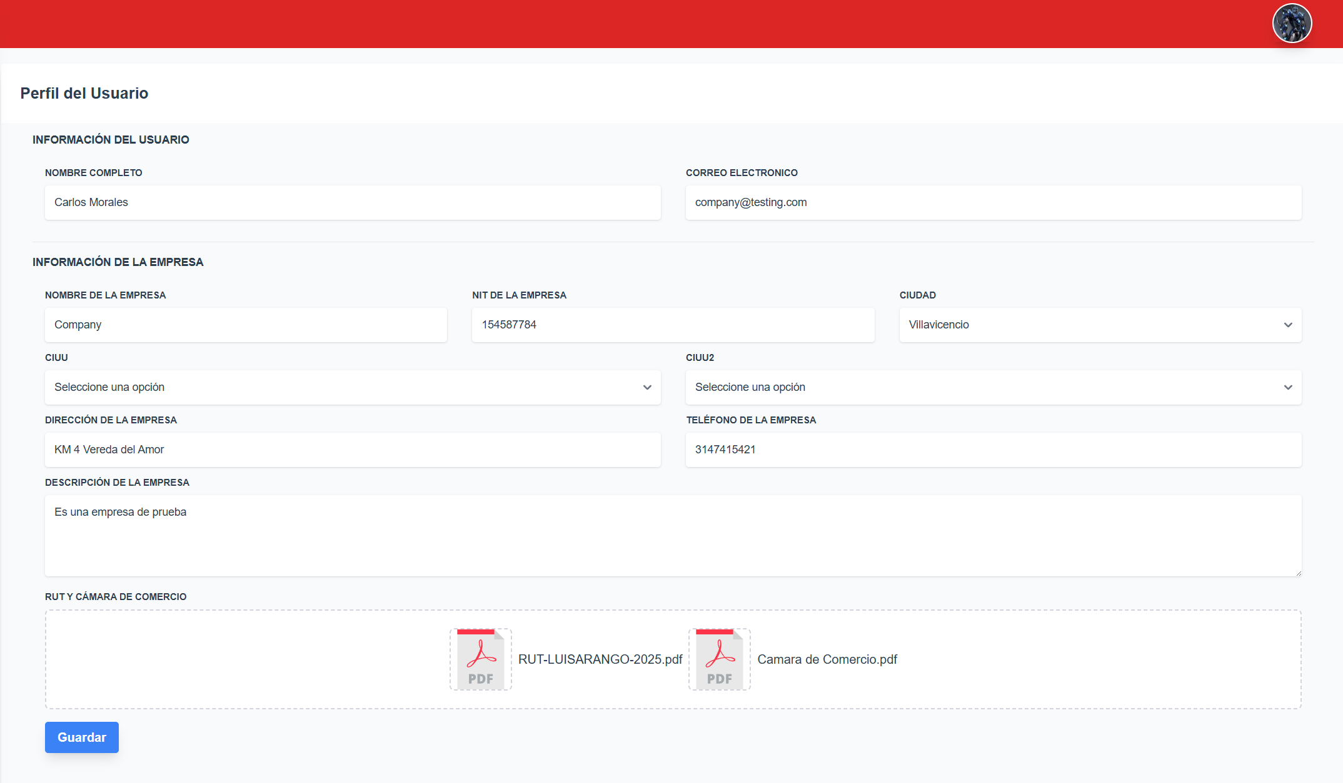

Figura 6. Código con ARIA (usado para facilitar la lectura de personas con discapacidad visual).
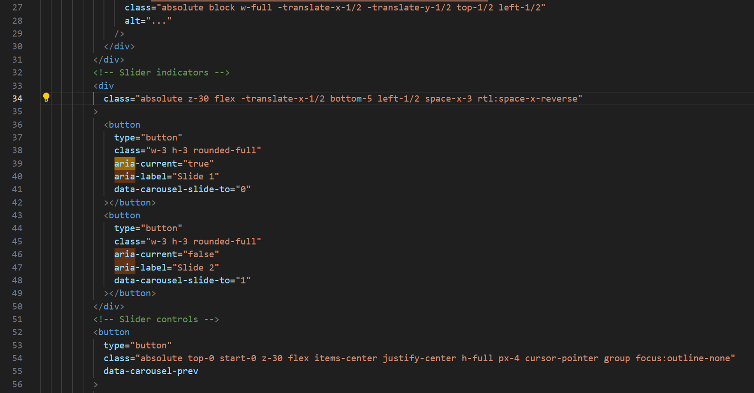

Seguridad y protección de datos
Considerando el manejo de datos personales, se incorporaron medidas de seguridad y privacidad, entre ellas:
- Autenticación mediante tokens JWT con expiración.
- Cifrado de contraseñas con bcrypt.
- Políticas de control de acceso por roles (RBAC).
- Uso de HTTPS para comunicaciones seguras.
Estas medidas están alineadas con lo establecido en la Ley 1581 de 2012 de protección de datos personales y el Decreto 1377 de 2013, garantizando la confidencialidad e integridad de la información procesada en el sistema.
Figura 7. Base de datos con contraseña encriptada siguiendo los principios de protección de datos sensibles.
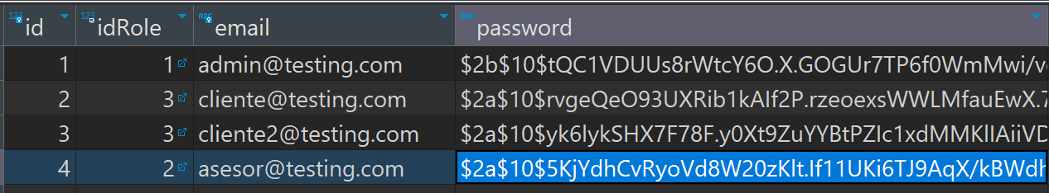
Figura 8. Código encargado de realizar el inicio de sesión de los usuarios.
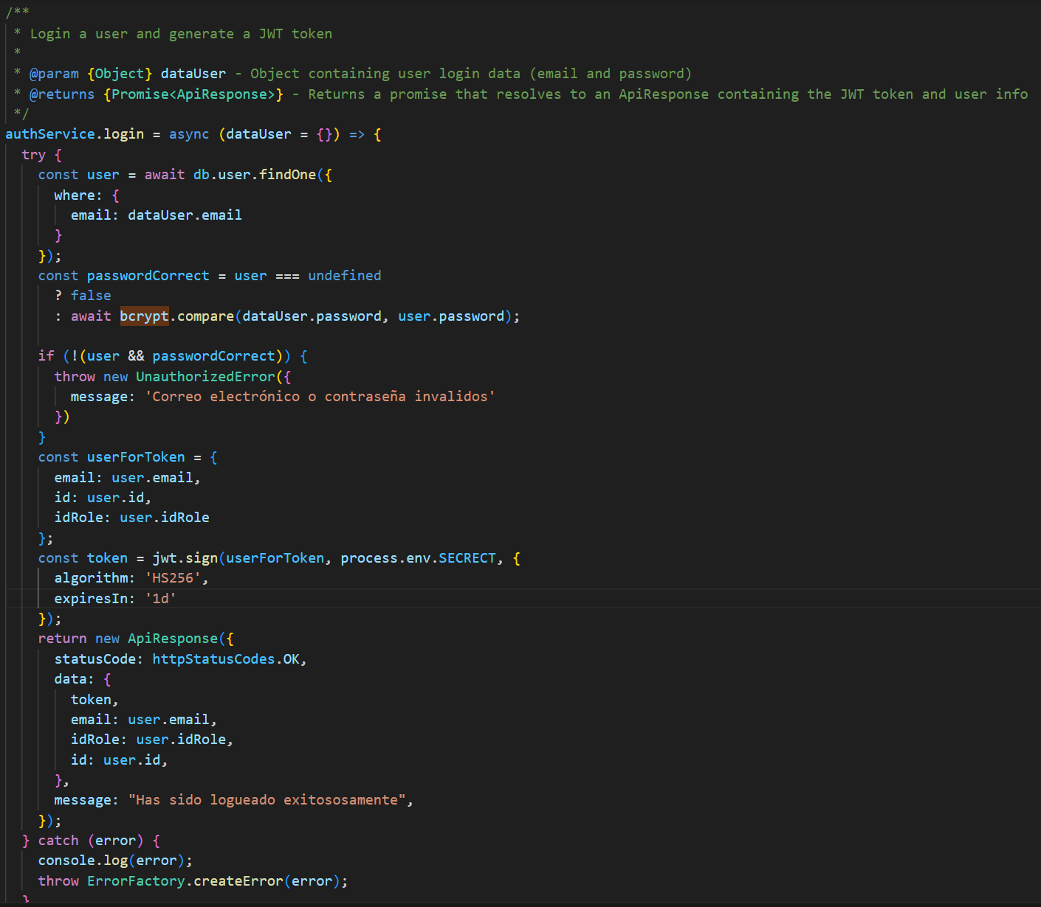

Pruebas funcionales y validación
Una vez finalizada la implementación de los módulos de Administrador y Asesor, se realizaron pruebas funcionales con el fin de verificar el cumplimiento de los requisitos funcionales y no funcionales definidos en la fase de análisis.
Las pruebas se diseñaron siguiendo los criterios de aceptación establecidos durante el levantamiento de requisitos, y se ejecutaron en un entorno de prueba controlado utilizando navegadores web modernos, con base de datos PostgreSQL en un servidor local y almacenamiento de archivos.
Se empleó una combinación de pruebas de caja negra, centradas en las funcionalidades visibles para el usuario, y pruebas de caja blanca a nivel de controladores y servicios en el backend.

Plan de pruebas funcionales
La siguiente tabla resume los principales casos de prueba ejecutados para validar las funcionalidades críticas del sistema:
Tabla 2. Pruebas para validar funcionalidades críticas del sistema.
Nº | Caso de prueba | Descripción | Resultado esperado | Resultado obtenido | Estado
CF-00 | Registro de usuario | El Administrador registra un nuevo usuario con datos completos | Usuario registrado y aparece en la lista de usuarios | Usuario creado correctamente | Validado
CF-01 | Inicio de sesión | Usuario inicia sesión con credenciales válidas | Accede a su panel correspondiente según su rol | Accede correctamente según su rol | Validado
CF-01.1 | Cierre de sesión | Usuario cierra sesión desde su panel | Sesión finalizada y redirección a pantalla de login | Sesión finalizada correctamente | Validado
CF-02 | Control de acceso por rol | Un Asesor intenta acceder a funciones de Administrador | Acceso denegado | Acceso denegado correctamente | Validado
CF-03 | Visualización de lista de usuarios | El Administrador accede al módulo de gestión de usuarios | Se muestran los usuarios registrados con sus roles | Usuarios visibles correctamente | Validado
CF-04 | Creación de usuario (Asesor) | El Administrador crea un nuevo Asesor | Registro exitoso en base de datos | Usuario creado y visible en listado | Validado
CF-05 | Asignación de ticket | El Administrador asigna un ticket a un Asesor | Ticket aparece en la bandeja del Asesor asignado | Ticket visible en su bandeja | Validado
CF-06 | Actualización de estado de ticket | El Asesor actualiza el estado de un ticket a "En progreso" | Estado se actualiza y registra en el historial | Estado actualizado correctamente | Validado
CF-07 | Adjuntar evidencia | El Asesor sube un archivo PDF al ticket | Archivo visible como evidencia asociada | Archivo almacenado | Validado
CF-08 | Generación de reportes | El Administrador genera un reporte de tickets cerrados | Se genera un archivo descargable en formato CSV | Archivo generado y descargado | Validado

Validación de requisitos
Además de la funcionalidad, se validaron requisitos no funcionales, incluyendo:
- Usabilidad: se realizaron pruebas con usuarios del consultorio (docentes y estudiantes) para asegurar que la interfaz sea comprensible y fluida.
- Seguridad: se verificó el uso de contraseñas cifradas, expiración de sesiones y control de acceso mediante RBAC [24].
- Rendimiento: se midió el tiempo de respuesta promedio de operaciones CRUD (crear, leer, actualizar, eliminar) en menos de 500 ms por operación.
- Compatibilidad: se comprobó el funcionamiento en navegadores Chrome, Edge y Firefox, en equipos de escritorio y portátiles.
Todos los requisitos fueron cumplidos, por lo que el sistema se considera apto para su despliegue operativo en el Consultorio Tecnológico de la UNIMETA.

Análisis de resultados
Los resultados obtenidos tras el desarrollo e implementación de los módulos de Administrador y Asesor en la plataforma web del Consultorio Tecnológico de la Corporación Universitaria del Meta (UNIMETA) demuestran el cumplimiento de los objetivos planteados y la viabilidad técnica de la propuesta.

Las pruebas funcionales realizadas (sección 5.2) evidencian que las funcionalidades críticas del sistema gestión de usuarios, autenticación, control de acceso por roles (RBAC), gestión de tickets, adjuntos y generación de reportes fueron ejecutadas exitosamente y sin incidencias, validando así el diseño definido en la fase de requisitos.

Relación con los objetivos específicos
Objetivo 1: Establecer los requisitos funcionales y no funcionales.
Se elaboró un documento de especificaciones que permitió definir con claridad las funcionalidades esperadas y las restricciones de seguridad, rendimiento y usabilidad del sistema. Esta definición inicial fue clave para orientar el desarrollo bajo la metodología RAD [34].
Objetivo 2: Diseñar la arquitectura e interfaces de usuario.
Se construyeron diagramas de arquitectura, casos de uso y modelo entidad-relación, aplicando principios del modelo cliente-servidor [25]. Además, las interfaces desarrolladas con Vue 3 siguieron principios de usabilidad establecidos en [38], garantizando una experiencia coherente y accesible para los usuarios.
Objetivo 3: Desarrollar e implementar los módulos de Administrador y Asesor.
La implementación en Node.js/Express con PostgreSQL y Sequelize permitió construir un backend modular y seguro, mientras que el frontend en Vue 3 facilitó la integración de componentes reutilizables y la comunicación con el backend a través de APIs REST [26], [37], [31], [33].
Objetivo 4: Validar los módulos desarrollados asegurando los criterios definidos.
Las pruebas funcionales documentadas en la sección 5.2 confirman que todas las funciones críticas cumplen con los criterios de aceptación establecidos, con resultados satisfactorios en todos los casos de prueba. Esto valida el correcto funcionamiento del sistema y su alineación con los requisitos.

Relación de antecedentes y el marco teórico
El sistema desarrollado responde a las problemáticas identificadas en los antecedentes: la falta de un mecanismo formal para la gestión de solicitudes en el consultorio, la ausencia de roles diferenciados y el retraso en sus actividades misionales.
El uso de un modelo RBAC [3], [24] permitió implementar de forma práctica lo planteado por Sandhu et al., separando permisos y responsabilidades de Administrador y Asesor, y asegurando trazabilidad y control.
Asimismo, la plataforma replica funcionalidades comunes de sistemas de tickets consolidados como osTicket [5] y GLPI [6], adaptándolas al contexto universitario. Esto confirma que la propuesta está alineada con las mejores prácticas expuestas en el marco teórico y con las tendencias actuales de la industria.
La adopción de tecnologías modernas como Vue 3, Node.js, Express, PostgreSQL y Sequelize permitió aplicar los principios de arquitectura cliente-servidor [25], [26], demostrando la aplicabilidad de estos conceptos en un entorno académico real.
Además, el proceso seguido bajo la metodología RAD [34] y principios ágiles [35] permitió entregar un prototipo funcional en ciclos cortos, validando su pertinencia para proyectos universitarios de desarrollo de software.

Impacto esperado
La puesta en marcha de este sistema permitirá al Consultorio Tecnológico:
- Iniciar sus operaciones con trazabilidad y control sobre cada solicitud recibida.
- Asignar responsabilidades claras entre administradores y asesores.
- Tiempos de atención eficientes con el sistema de tickets.
- Generar métricas e informes que respalden la toma de decisiones y el mejoramiento continuo.
A nivel académico, el proyecto representa un escenario de aprendizaje práctico para los estudiantes, alineado con los perfiles de egreso de Ingeniería de Sistemas y con las competencias digitales definidas por el MinTIC [2].
En consecuencia, los resultados obtenidos no solo resuelven la problemática inicial identificada, sino que contribuyen al fortalecimiento institucional de la UNIMETA y al desarrollo tecnológico de la región.

CAPÍTULO: DISCUSION

DISCUSIÓN
El desarrollo de los módulos de Administrador y Asesor para la plataforma web del Consultorio Tecnológico de la UNIMETA permitió comprobar que el enfoque propuesto era técnicamente viable y adecuado para solucionar la problemática planteada.
Sin embargo, durante la ejecución del proyecto surgieron diversos retos técnicos, organizativos y conceptuales, cuya resolución implicó la toma de decisiones que afectaron tanto el diseño como la planificación del sistema.

Dificultades técnicas
Uno de los principales desafíos fue la integración de múltiples tecnologías en un entorno cohesionado. La combinación de un frontend moderno (Vue 3) con un backend basado en Node.js y una base de datos PostgreSQL exigió un cuidadoso diseño de la arquitectura y de los puntos de comunicación entre las capas, así como un control riguroso de versiones y dependencias.
Figura 9. Códigos del backend(izquierda) y frontend(derecha) encargados de realizar conexiones entre ambas partes.
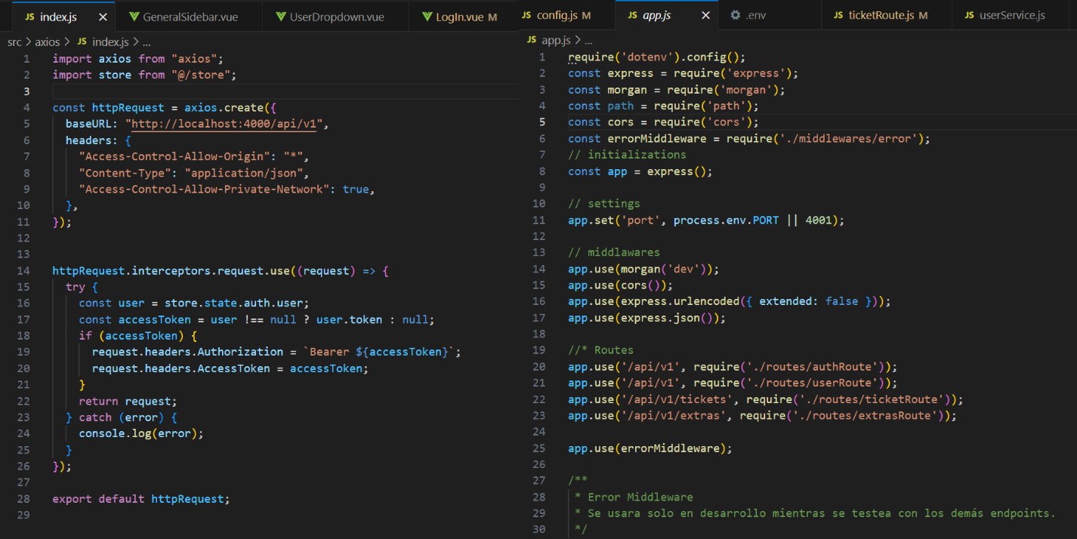
Asimismo, la implementación del modelo RBAC presentó complejidades en la definición de permisos granulares y en la sincronización entre el sistema de autenticación y las políticas de acceso. Fue necesario diseñar un middleware personalizado para garantizar que las restricciones de acceso se aplicaran correctamente a nivel de rutas y componentes, lo que requirió pruebas adicionales.
Figura 10. Interfaz del modelo relacional de la Base de Datos donde se demuestran las estructuras de los roles y permisos.
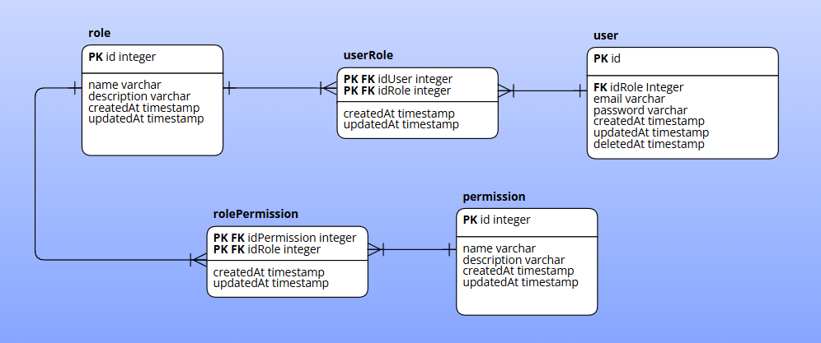
Figura 11. Código encargado de la verificación de los permisos del rol en sesión.
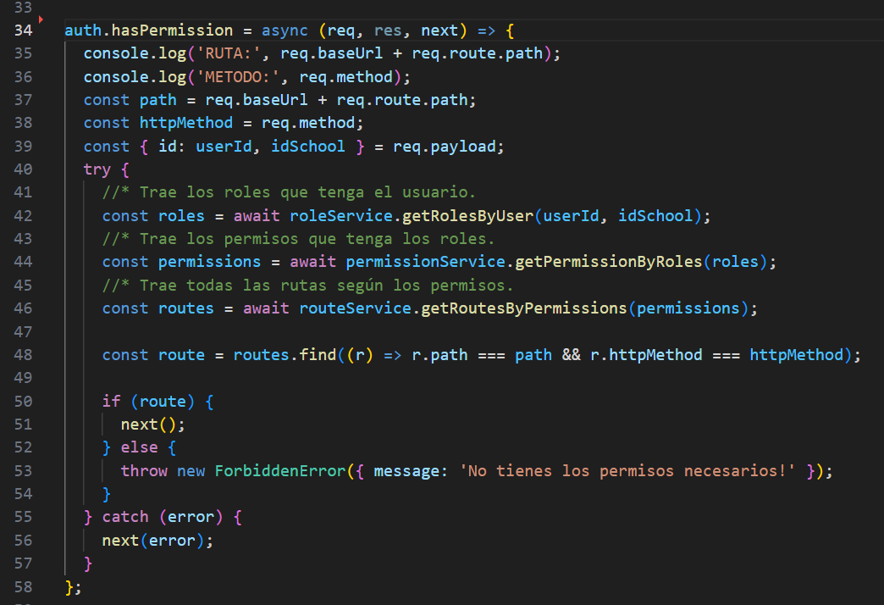
También se enfrentaron problemas de compatibilidad entre bibliotecas al actualizar a versiones recientes de los frameworks, lo cual obligó a replantear ciertos componentes y refactorizar partes del código para asegurar la estabilidad del sistema.

Desafíos de organización
En términos de organización, uno de los retos más notables fue la limitación de tiempo inherente al calendario académico y mi jornada laboral, lo que demandó la priorización de funcionalidades esenciales y la postergación de características secundarias, como métricas avanzadas o paneles de estadísticas.
Además, al tratarse de un proyecto académico, no existía un proceso formal de gestión de requisitos por parte de los usuarios finales, por lo que se debió recurrir a entrevistas informales con docentes del programa de Ingeniería de Sistemas para validar los flujos y funcionalidades, aplicando de forma adaptada los principios ágiles [35].

Limitaciones actuales del sistema
Aunque el sistema cumple con los objetivos planteados, se identifican algunas limitaciones que podrían abordarse en fases futuras:
- Ausencia de notificaciones en tiempo real: actualmente las actualizaciones requieren recargar la interfaz, lo que limita la inmediatez en la comunicación entre administradores y asesores.
- Falta de métricas de desempeño y analítica avanzada: el sistema no genera estadísticas automáticas sobre tiempos de resolución o carga de trabajo por asesor.
- Escalabilidad restringida: al estar desplegado en un entorno local de pruebas, no se ha validado su comportamiento en escenarios con alta concurrencia de usuarios.

Proyecciones y mejoras futuras
Se recomienda que, en futuras iteraciones, se incluyan:
- Integración de WebSockets o SSE para notificaciones en tiempo real.
- Desarrollo de un panel de métricas administrativas, con estadísticas sobre tiempos de atención, carga por usuario y volumen de tickets atendidos.
- Implementación de autenticación multifactor (MFA) para fortalecer la seguridad, en concordancia con las buenas prácticas de protección de datos personales.
- Despliegue en un entorno de producción escalable, por ejemplo, mediante contenedores Docker en un servicio en la nube, AWS Lambda, Netlify.

Reflexión
La experiencia de desarrollo permitió no solo aplicar los conocimientos técnicos adquiridos durante la carrera, sino también desarrollar habilidades blandas como planificación, resolución de problemas, pensamiento crítico y toma de decisiones.
El uso de la metodología RAD [34] resultó clave para entregar avances funcionales en plazos reducidos, y la integración de tecnologías modernas (Vue 3, Node.js, Express, PostgreSQL y Sequelize) demostró ser pertinente para un proyecto institucional de estas características.
En conjunto, este trabajo evidencia que es posible implementar una solución tecnológica efectiva en el contexto universitario, a pesar de las limitaciones de tiempo y recursos, siempre que se adopte una metodología adecuada y se mantenga un proceso iterativo y flexible.

CAPÍTULO: CONCLUSIONES Y RECOMENDACIONES

Conclusiones
El desarrollo de los módulos de Administrador y Asesor para la plataforma web del Consultorio Tecnológico de la Corporación Universitaria del Meta (UNIMETA) permitió solucionar la problemática inicial planteada: la ausencia de roles definidos que impedía el inicio de las actividades del consultorio.
Los resultados obtenidos demuestran que el sistema cumple con los objetivos generales y específicos establecidos, garantizando el correcto funcionamiento de los procesos clave: autenticación, gestión de usuarios, control de accesos mediante RBAC, gestión de tickets y generación de reportes.
La aplicación de la metodología RAD (Rapid Application Development) [34], complementada con principios ágiles [35], resultó adecuada para lograr avances funcionales en tiempos limitados, permitiendo realizar iteraciones continuas y obtener retroalimentación temprana.
El uso de tecnologías modernas y de código abierto (Vue 3, Node.js, Express, PostgreSQL y Sequelize) evidenció que es posible implementar soluciones robustas, escalables y sostenibles en el contexto universitario, a la vez que se fortalece la formación práctica de los estudiantes involucrados.
Este trabajo contribuye al fortalecimiento de la proyección social de la UNIMETA, al proveer una herramienta tecnológica que permitirá atender de manera organizada y eficiente las solicitudes de asesoría tecnológica de las mipymes de la región, alineándose con los principios institucionales de calidad, responsabilidad social y vinculación universidad–empresa [23].

Recomendaciones
- Implementar un sistema de notificaciones en tiempo real (mediante WebSockets o SSE) que permita a los usuarios recibir alertas instantáneas sobre cambios en el estado de sus tickets.
- Incorporar un panel de métricas y analítica que permita visualizar indicadores clave como tiempos promedio de resolución, carga de tickets por asesor y nivel de satisfacción de los usuarios.
- Añadir autenticación multifactor (MFA) para reforzar la seguridad, en concordancia con las disposiciones de la Ley 1581 de 2012 y el Decreto 1377 de 2013.
- Realizar un despliegue en un entorno de producción escalable, utilizando contenedores Docker, servicios de AWS, Netlify u otros servicios en la nube, para asegurar disponibilidad, rendimiento y tolerancia a fallos en escenarios con alta concurrencia de usuarios.
- Continuar el desarrollo de nuevas funcionalidades, como un módulo de auto-registro de usuarios externos y un sistema de encuestas de satisfacción para los servicios prestados por el consultorio.

CAPÍTULO: REFERENCIAS

8.1. Referencias
[1] UNIMETA, «Plan de estudios - INGENIERIA DE SISTEMAS», www.unimeta.edu.co. [En línea]. Disponible en: https://www.unimeta.edu.co/media/attachments/2020/06/19/plan-de-estudios---ingenieria-de-sistemas---digital.pdf. [En línea]. Disponible
[2] Departamento Nacional de Planeación (DNP) y Ministerio de Tecnologías de la Información y las Comunicaciones (MinTIC), «Estrategia Nacional Digital de Colombia 2023 – 2026». Gobierno de Colombia, 2023. [En línea]. Disponible en: https://www.mintic.gov.co/portal/715/articles-334120_recurso_1.pdf
[3] R. S. Sandhu, E. J. Coyne, H. L. Feinstein, y C. E. Youman, «Role-based access control models», Computer, vol. 29, n.º 2, pp. 38-47, 1996, doi: 10.1109/2.485845.
[4] Universidad Industrial de Santander (UIS), «Mesa de Ayuda UIS», Mesa de Ayuda UIS – Universidad Industrial de Santander. [En línea]. Disponible en: https://mda.uis.edu.co/?lang=es
[5] Enhancesoft, «osTicket | Support Ticketing System», osTicket. [En línea]. Disponible en: https://osticket.com/
[6] Teclib’, «GLPI – Service Management software open source», GLPI Project. [En línea]. Disponible en: https://glpi-project.org/
[7] AXELOS Limited, «ITIL Service Management Certifications – AXELOS», ITIL Service Management Certification – AXELOS. [En línea]. Disponible en: https://www.axelos.com/certifications/itil-service-management
[8] E. G. Maida y J. Pacienzia, «Metodologías de desarrollo de software», Licenciatura en Sistemas y Computación, Universidad Católica Argentina (Facultad de Química e Ingeniería “Fray Rogelio Bacon”), Rosario, Argentina, 2015. [En línea]. Disponible en: https://repositorio.uca.edu.ar/handle/123456789/522
[9] Conor Muldoon, John J. O’Sullivan, y Wim G. Meijer, «Engineering testable and maintainable software with Spring Boot and React», 2021. doi: 10.36227/techrxiv.15147723.
[10] D. D. P. Barrera y R. J. R. Ollarves, «LAS Las Tic como estrategia competitiva en la gestión empresarial», Rev. Enfoques, vol. 3, n.º 12, pp. 286-298, 2019, doi: 10.33996/revistaenfoques.v3i12.72.
[11] Secretaría de Educación de Antioquia; Universidad de Antioquia, «Educación superior más cerca a todos», Gobernación de Antioquia. [En línea]. Disponible en: https://antioquia.gov.co/oculto-secretaria-educacion/educaci%C3%B3n-superior-m%C3%A1s-cerca-a-todos
[12] ServiceNow, Inc, «IT Service Management (ITSM) – ServiceNow», ITSM – Productos de ServiceNow. [En línea]. Disponible en: https://www.servicenow.com/products/itsm.html
[13] Atlassian, «A brief overview of Jira Service Management», Jira Service Management Product Guide – Overview. [En línea]. Disponible en: https://www.atlassian.com/software/jira/service-management/product-guide/overview
[14] Y. Wibisono, M. A. Wardhana, y W. H. Pamungkas, «Design of Google Apps-based helpdesk ticketing system at University using extreme programming approach», presentado en American Institute of Physics Conference Series, nov. 2022, p. 070005. doi: 10.1063/5.0106944.
[15] A. Zangari, M. Marcuzzo, M. Schiavinato, A. Gasparetto, y A. Albarelli, «Ticket Automation: an Insight into Current Research with Applications to Multi-level Classification Scenarios», Expert Syst. Appl., vol. 225, 2023, doi: 10.1016/j.eswa.2023.119984.
[16] S. Fuchs, C. Drieschner, y H. Wittges, «Improving Support Ticket Systems Using Machine Learning: A Literature Review», en Proceedings of the 55th Hawaii International Conference on System Sciences, Maui, Hawaii, Estados Unidos: University of Hawai‘i at Mānoa, ene. 2022. doi: 10.24251/HICSS.2022.238.
[17] Dirección de Planeación y Desarrollo Institucional – División de Gestión Informática, Universidad de Antioquia, «Guía para el usuario del Sistema de Gestión de Solicitudes “Soluciones UdeA”». Universidad de Antioquia, 2021. [En línea]. Disponible en: https://www.udea.edu.co/wps/wcm/connect/udea/32bfab6c-0f1a-4378-9338-7353920512da/DI-GI-GU-02.pdf?MOD=AJPERES&CVID=p321hqV
[18] V. Martínez Ramírez, T. Luciano Machorro, S. Martínez Rabanales, L. A. Corte Cuahutepitzi, y J. B. Romero Malcos, «Tecnología web OSS que favorece la gestión de tickets», IPSUMTEC, vol. 7, n.º 2, pp. 231-239, 2024.
[19] Centro de Investigación de las Telecomunicaciones (CINTEL), «ITIL – Mejores Prácticas». CINTEL, 2008. [En línea]. Disponible en: https://cintel.co/wp-content/uploads/2013/05/06.itil_mejores_practicas.pdf
[20] Rodas López, Cristhian David, «Diseño e implementación de una plataforma web para la comunicación y atención de problemas estudiantiles en instituciones educativas primaria y secundaria», Trabajo de grado – Ingeniería de Sistemas y Computación, Universidad Tecnológica de Pereira, Pereira, Colombia, 2018. [En línea]. Disponible en: https://repositorio.utp.edu.co/server/api/core/bitstreams/2322c1fd-0f7b-45cd-9f34-abee5ac61bbb/content
[21] Gregg Lindemulder y Matt Kosinski, «¿Qué es el control de acceso basado en roles (RBAC)? | IBM». IBM Corporation, 20 de agosto de 2024. [En línea]. Disponible en: https://www.ibm.com/mx-es/think/topics/rbac
[22] A. C. Paguatian Estacio, «La transferencia del conocimiento durante las prácticas profesionales en la relación universidad», Univ. Icesi, ene. 2019, [En línea]. Disponible en: http://hdl.handle.net/10906/84739
[23] García-Barragán, A., «El consultorio tecnológico como estrategia de proyección social», Rev. Colomb. Educ., vol. 82, n.º 2, pp. 145-163, 2021, doi: 10.17227/rce.num82-12506.
[24] D. R. Kuhn, E. Coyne, y T. Weil, «Adding Attributes to Role Based Access Control», NIST, vol. 43, n.º 6, pp. 79-81, jun. 2010, doi: https://doi.org/10.1109/MC.2010.155.
[25] A. S. Tanenbaum y M. van Steen, Distributed systems: principles and paradigms, 2nd ed., 1 vols. Upper Saddle RIiver, NJ: Pearson Prentice Hall, 2007. [En línea]. Disponible en: https://www.pearson.com/en-us/subject-catalog/p/distributed-systems-principles-and-paradigms/P200000003401
[26] Richardson, Leonard y Ruby, Sam, RESTful Web Services, 1ª edición., 1 vols. Sebastopol, California, Estados Unidos: O’Reilly Media, 2008. [En línea]. Disponible en: https://www.oreilly.com/library/view/restful-web-services/9780596529260/
[27] E. Gamma, R. Helm, R. Johnson, y J. Vlissides, Design Patterns: Elements of Reusable Object-Oriented Software, 1ª edición., 1 vols. en Addison-Wesley Professional Computing Series. Reading, Massachusetts, Estados Unidos: Addison-Wesley, 1994. [En línea]. Disponible en: https://books.google.com/books/about/Design_Patterns.html?id=6oHuKQe3TjQC
[28] MDN contributors, «JavaScript Guide - JavaScript | MDN», MDN Web Docs. [En línea]. Disponible en: https://developer.mozilla.org/en-US/docs/Web/JavaScript/Guide
[29] Date, C. J., An Introduction to Database Systems, 8ª edición., 1 vols. Boston, Massachusetts, Estados Unidos: Addison-Wesley / Pearson Education, 2003. [En línea]. Disponible en: https://biblioteca.ucatolica.edu.co/bib/77508
[30] Node.js Core Team, «Node.js — About Node.js®», Node.js. [En línea]. Disponible en: https://nodejs.org/en/about
[31] Express.js contributors, «Getting Started», Express.js. [En línea]. Disponible en: https://expressjs.com/en/starter/installing.html
[32] PostgreSQL Global Development Group, «About PostgreSQL», PostgreSQL.org. [En línea]. Disponible en: https://www.postgresql.org/about/
[33] Sequelize contributors, «Sequelize v6 Documentation», Sequelize. [En línea]. Disponible en: https://sequelize.org/docs/v6/
[34] Martin, M., «Rapid Application Development (RAD): An effective approach», Journal of Software Engineering, vol. 15, n.º 3, pp. 112-123, 2020.
[35] Beck, K et al., «Manifesto for Agile Software Development», Agile Alliance. [En línea]. Disponible en: https://agilemanifesto.org/iso/es/manifesto.html
[36] Vue.js Core Team, «Introduction to Vue 3», Vue.js. [En línea]. Disponible en: https://vuejs.org/
[37] Nuxt Core Team, «Introduction · Get Started with Nuxt v4», Nuxt Documentation. [En línea]. Disponible en: https://nuxt.com/docs/4.x/getting-started/introduction
[38] J. Nielsen y R. Molich, «Heuristic evaluation of user interfaces», en Proceedings of the SIGCHI Conference on Human Factors in Computing Systems, en CHI ’90. New York, NY, USA: Association for Computing Machinery, mar. 1990, pp. 249-256. doi: 10.1145/97243.97281.
[39] World Wide Web Consortium (W3C), «Web Content Accessibility Guidelines (WCAG) 2.1», W3C. [En línea]. Disponible en: https://www.w3.org/TR/WCAG21/

CAPÍTULO: ANEXOS

Anexo A - Documento de Especificación de Requisitos
Este documento define los requisitos funcionales y no funcionales del sistema desarrollado para el Consultorio Tecnológico de la Corporación Universitaria del Meta (UNIMETA).
El sistema permitirá:
- Gestionar usuarios (crear asesores, activar/inactivar cuentas).
- Registrar, asignar, actualizar y cerrar tickets de asesoría tecnológica.
- Controlar los permisos de acceso mediante roles (RBAC).
- Mantener un historial de acciones por ticket.
- Generar reportes de tickets atendidos.
- Notificar a los asesores cuando se les asignen tickets.
El público objetivo son los Administradores (docentes o personal encargado) y Asesores (estudiantes seleccionados para atender solicitudes).
Requisitos funcionales
Nº | Requisito funcional | Descripción
RF-01 | Autenticación de usuarios | Permitir el inicio/cierre de sesión con credenciales válidas.
RF-02 | Gestión de roles | Distinguir entre usuarios Administrador y Asesor, aplicando RBAC.
RF-03 | Creación de usuarios | Permitir al Administrador registrar nuevos usuarios Asesores.
RF-04 | Gestión de tickets | Permitir crear, editar, asignar, actualizar y cerrar tickets.
RF-05 | Visualización de tickets | Listar tickets con filtros por estado, prioridad y asesor asignado.
RF-06 | Adjuntar evidencias | Permitir subir archivos a los tickets y almacenarlos en S3.
RF-07 | Historial de acciones | Registrar cambios de estado, asignación y comentarios en cada ticket.
RF-08 | Notificaciones | Enviar notificación al Asesor cuando se le asigna un nuevo ticket.
RF-09 | Reportes | Permitir al Administrador generar reportes de tickets cerrados.
RF-10 | Panel responsivo | Mostrar las interfaces de forma adaptativa a diferentes tamaños de pantalla.

Requisitos no funcionales
Nº | Requisito no funcional | Categoría | Descripción
RNF-01 | Seguridad de datos | Seguridad | Cifrado de contraseñas y protección de sesiones con JWT.
RNF-02 | Control de accesos | Seguridad | Validación de permisos basada en roles (RBAC).
RNF-03 | Rendimiento | Performance | Respuesta media menor a 500 ms por operación CRUD.
RNF-04 | Escalabilidad | Arquitectura | Soportar al menos 50 usuarios concurrentes sin degradación.
RNF-05 | Usabilidad | UX | Interfaces intuitivas y consistentes siguiendo heurísticas de Nielsen.
RNF-06 | Accesibilidad | UX | Cumplir con WCAG 2.1 nivel AA en componentes clave.
RNF-07 | Compatibilidad | Técnica | Funcionamiento correcto en navegadores Chrome, Edge y Firefox.
RNF-08 | Disponibilidad | Operativa | Disponibilidad 99% en horario laboral una vez en producción.
RNF-09 | Mantenibilidad | Técnica | Código modular con separación en capas (Rutas-Controladores-Servicios-Modelos).
RNF-10 | Portabilidad | Técnica | Ejecutable en contenedores Docker para entornos de pruebas y producción.

